2.1 Характеристика методов получения заготовок
Выбор заготовки
Заготовка – это предмет производства, из которого изменение формы, размеров, свойств материала и качества поверхностного слоя получают заготовку.
На выбор способа получения заготовки влияют следящие факторы:
- характеристика материала, его свойства, определяющие возможность использования технологических методов литья, пластического деформирования, сварки, порошковой металлургии. Для материалов заготовок, получаемых различными видами литья, основной технологической характеристикой является жидкотекучесть, для деформируемых – пластичность, для заготовок, получаемых сваркой – свариваемость материалов.
- конструктивные формы детали, ее размеры и масса. Форма детали должна быть такой, чтобы обеспечивалась возможность беспрепятственного заполнения формы или штампа металлом с последующим удобным извлечением заготовки. Размеры детали, ее масса ограничивают применение таких прогрессивных методов, как литье по выплавляемым моделям, литье под давлением, литье в кокиль, горячая объёмная штамповка.
- объём выпуска. В единичном и мелкосерийном производстве в качестве заготовок применяют отливки в земельные формы, поковки и горячекатаный прокат. При этом во время механической обработки в стружку уходит до 25…50% (и более) металла. В крупносерийном и массовом производстве заготовку стараются приблизить по форме и размерам к детали. Для этого применяют специальные прогрессивные методы получения заготовок, что при большой программе выпуска экономически оправдывает создание дорогостоящей заготовительной оснастки: литейные формы и специальные штампы. При этом объём механической обработки сокращается и в стружку уходит 10…15% металла заготовки;
- наличие технологического заготовительного оборудования на предприятии или возможность получения заготовок от специализированных предприятий, если заготовительные цеха на производстве отсутствуют.
Заготовками для изготовления деталей механизмов могут служить:
Отливки, полученные различными методами, применяются для изготовления деталей сложной формы из чугуна, цветных металлов и специальной литьевой стали (к обозначению марки стали добавляется индекс Л). Методами литья в заготовке могут быть получены отверстия различной формы. Заготовки-отливки характеризуются повышенной шероховатостью поверхности, повышенной твёрдостью поверхностного слоя (корки), большими величинами припусков на обработку и высокой стоимостью.
Поковки, применяются для изготовления деталей из пластических металлов менее сложной, чем у отливок, конфигурацией, но имеющих большие перепады размеров (например — диаметров). Методами ковки отверстия, как правило, не получают. Исключение составляют случаи, когда получение отверстия другими способами экономически нецелесообразно.
Заготовки-поковки характеризуются меньшей, чем у отливок шероховатостью поверхности, но большей волнистостью; повышенной твёрдостью поверхностного слоя (корки), большими величинами припусков на обработку и невысокой стоимостью;
Штамповки применяются для изготовления деталей из пластических металлов более сложной, чем у отливок, конфигурации. При штамповке возможно получение отверстий любой формы и конфигурации. Заготовка-штамповка отличается малой шероховатостью поверхности, высокой точностью, малыми значениями припусков на обработку и самой высокой стоимостью. Заготовки-штамповки применяют в тех случаях, когда имеются поверхности, которые невозможно обработать механически, но требуется их высокое качество;
Сортовой прокат. Его основное достоинство — дешевизна. Он изготавливается из стали и цветных металлов в виде прутков с различной формой поперечного сечения (круг, квадрат, шестигранник, труба, угольник, тавр и т. п.). Заготовки из проката нашли самое широкое применение благодаря своей простоте и дешевизне. Существенным недостатком является низкий коэффициент использования материала.
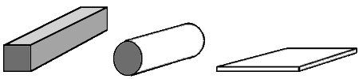

Самым первым критерием при выборе типа заготовки служит материал, из которого изготавливается деталь:
- Сталь - прокат, поковка, штамповка, реже - отливка;
- Чугун - различные способы литья;
- Цв. металлы - прокат, отливка, реже - штамповка.
Вторым критерием являются технологические возможности каждого из типов:
- для деталей простой формы предпочтителен прокат;
- для деталей средних и крупных размеров простой формы с большими перепадами размеров - поковка; менее предпочтительны, из-за высокой стоимости, отливка или штамповка;
- для деталей сложной формы - отливка или штамповка.

Технико-экономическое обоснование правильности выбора заготовки
Выбор типа заготовки по данным критериям является приблизительным. Им может удовлетворять сразу несколько вариантов заготовок. Например — фланец (см. рис.).
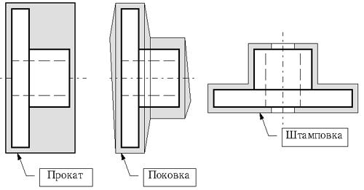

Для более точного определения требуется выполнить экономический расчёт - расчёт технологической себестоимости изготовления детали. Этот расчёт довольно сложен и требует использования большого числа экономических данных реального предприятия. В учебных целях допускается вместо расчёта технологической себестоимости определить стоимость заготовки и прибавить к ней стоимость отличительных операций. Если при этом выбранные методы получения заготовки получаются равноценными, предпочтение следует отдать варианту с более высоким коэффициентом использования материала.
Он показывает — сколько % материала заготовки используется по назначению, а сколько идёт в отходы, в стружку.
КИМ = q / Q
где
q - масса готовой детали, г
Q - масса исходной заготовки, г
Q =V * ρ
где
ρ — плотность материала заготовки, г/мм³
V — объём заготовки, мм³
Прежде чем посчитать объём заготовки её необходимо спроектировать: по чертежу детали рассчитываются величины припусков на обработку, определяются размеры заготовки, разрабатывается её чертёж. Исходя из чертежа, заготовка разбивается на элементарные фигуры (цилиндр, параллелепипед, шар и т. п.), объём которых можно посчитать по известным формулам. Отдельно считаются объёмы тел, отдельно - объёмы пустот. Объём заготовки определится как
V = ΣV_{тел.} - ΣV_{пуст.}
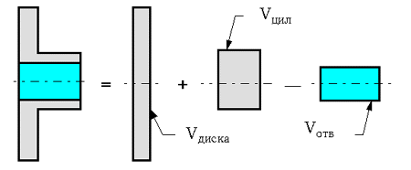

Задача:
Исходные данные: Деталь «Корпус», материал Сталь 45 (ρ — плотность материала заготовки, 7820г/м³). Определить массу детали и заготовки из поковка и штамповки, и определить какой из методов наиболее экономичный.
Решение:
1. Обьем: V = π ∙ r² ∙ h
2. Масса: m = V ∙ ρ

3. КИМ = m_{дет} / m_{заг}
